一、无人机的应用
随着可再生能源设施的规模化发展，传统的人工巡检方式面临着效率低、风险高、盲区多、诊断滞后等痛点。无人机（UAV）凭借其机动灵活、高空视角、高精度感知的优势，正在成为光伏电站与热泵系统维护中的“标配工具”。
在光伏板维护领域，无人机凭借高空作业优势与红外热成像技术，可彻底解决传统人工巡查效率低、盲区多、风险高的痛点。通过自动化航线规划，无人机能对大规模电站进行全覆盖式扫描，利用AI视觉算法精准识别组件热斑、隐裂、二极管故障及积灰程度，将故障定位精确至单位组件级别。这一方式不仅避免了人员在复杂地形或带电设备下的作业风险，还能生成可视化的健康管理报告，指导运维人员实现“按图索骥”式的精准消缺，显著提升发电效率并延长设备寿命。
在热泵系统维护方面，无人机则重点解决了高空室外机及隐蔽管路的监测难题。无论是安装在商业楼宇外墙的空气源热泵，还是大型集中式换热器群，无人机均可近距离检查翅片结霜、脏堵情况及管道保温层破损，并通过热成像分析机组化霜效果与散热气流短路问题。相较于传统依赖人工攀爬或目视检查的模式，无人机实现了对设备运行状态的高效普查与影像留存，能够在结霜异常或压缩机渗漏等微故障演变为系统停机前发出预警，保障热泵系统在关键供暖或制冷季的稳定运行。
二、无人机基础信息
2.1十五五低空经济规划
十五五（2026—2030） 国家将低空经济定位为战略性新兴支柱产业，纳入国家最高层级规划，以安全有序、全域开放、产业集群、场景落地为核心，打造万亿级新质生产力增长极。
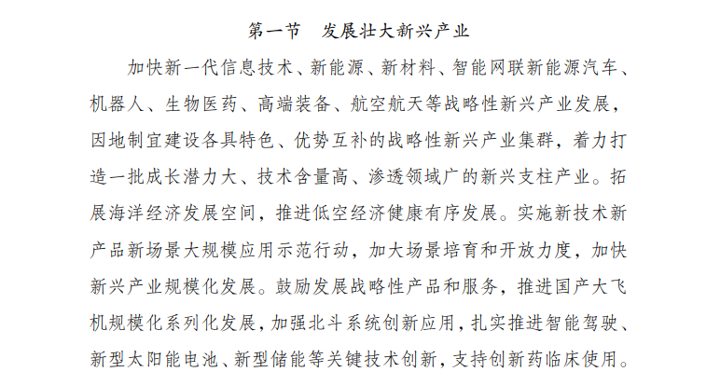
2.2无人机基本信息
A.本次无人机采用大疆M350RTK
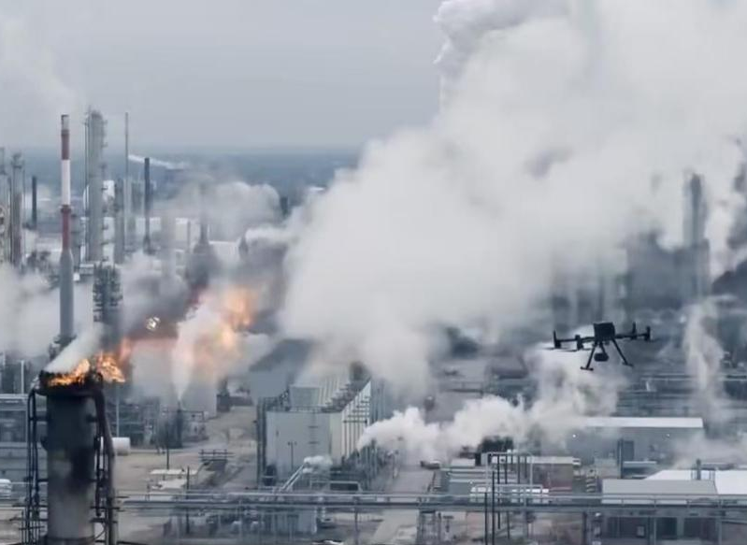
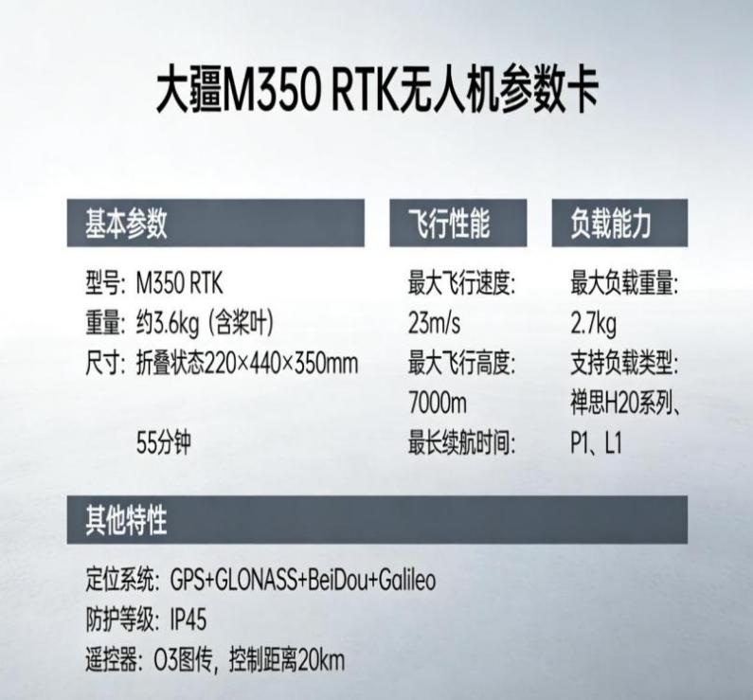
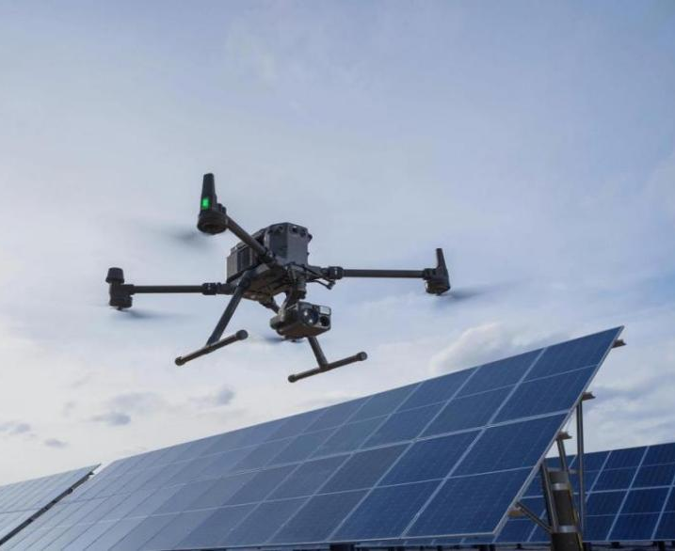
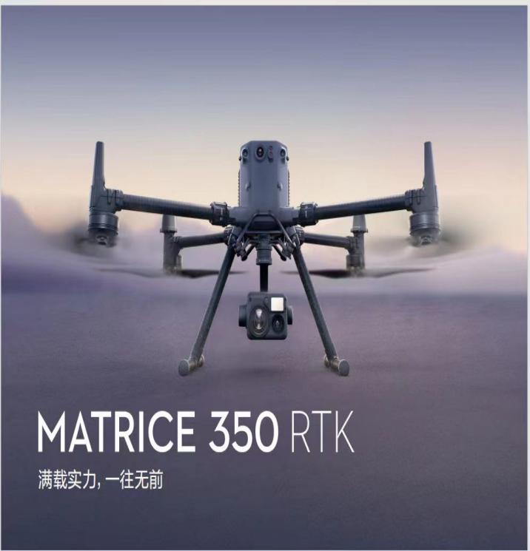
B.无人机巡视图
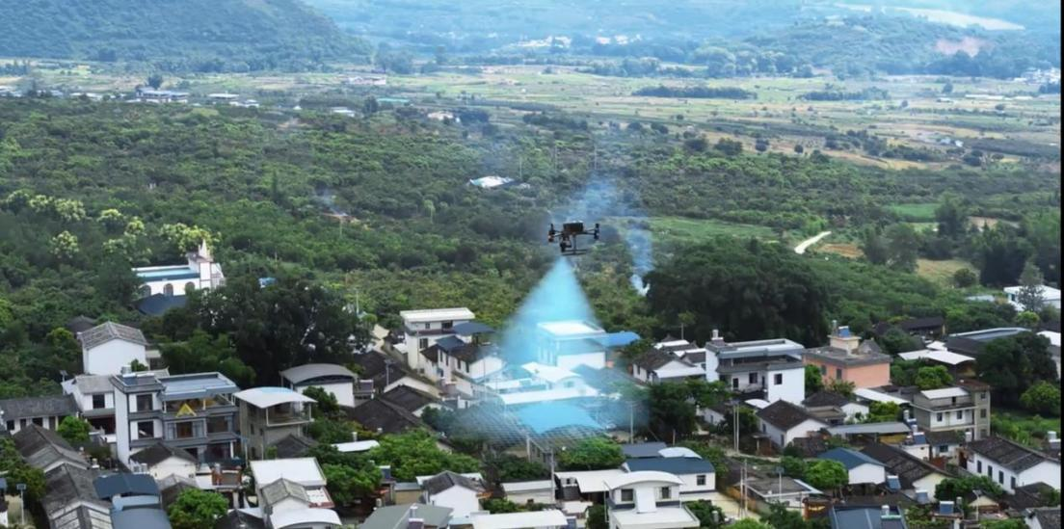
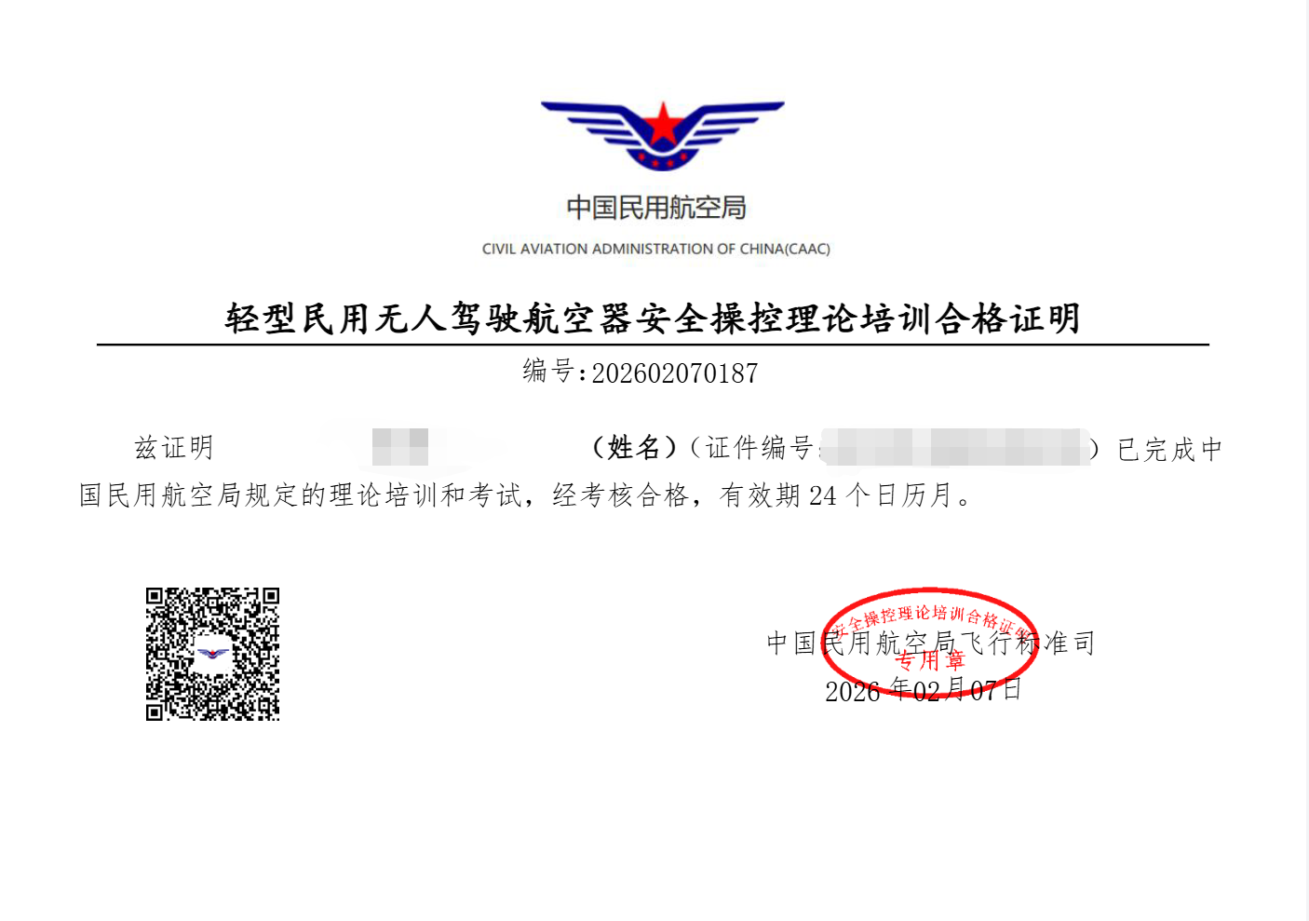
C.团队中无人机微专业背景证书
2.3无人机具体参数
参数类别 | 具体参数 | 适配项目说明
机身基础 | 裸机重量5020±20g（不含电池），展开尺寸980×760×480mm | 适配敦煌户外作业，抗风能力强
飞行性能 | 最大抗风速度12m/s，工作环境温度-20℃~50℃，最长飞行时间 59 分钟 | 匹配敦煌年均 8 级大风、-25℃低温环境（预留冗余）
定位精度 | GPS+INS融合导航，RTK定位水平1cm+1ppm，垂直1.5cm+1ppm | 确保光伏/热泵巡检航线精准，覆盖无遗漏
相机配置 | RGB摄像头1240万像素，红外热成像仪8-14μm光谱，160×120分辨率 | 同时满足光伏沙尘/裂纹（RGB）、热泵霜层（红外）识别
防护等级 | 机身IP55，相机IP67级防尘罩（可加装） | 抵御敦煌风沙侵蚀，延长设备寿命

三、无人机地域化适配改造
3.1大疆Matrice 350 RTK 严寒风沙区适配版敦煌 光伏-热泵供暖系统智能巡检专用无人机
项目 | 参数说明 | 大赛适配价值
机型 | 大疆 Matrice 350 RTK | 工业级可靠性，适配户外恶劣环境
工作环境 | -25℃~50℃，最大抗风 12m/s | 完美匹配敦煌严寒风沙气候
防护等级 | IP67级（改造后） | 抵御沙尘侵蚀，延长设备寿命
巡检能力 | 单次续航40分钟，覆盖光伏组件热泵机组 | 效率较人工提升5倍，符合运维落地性要求
识别精度 | 提高缺陷识别准确率 | 支撑AI智能分析，保障系统高效运行

基于敦煌严寒风沙区特征，“地域适配”技术方案，对无人机进行专项改造：摄像头镜头加装防沙玻璃罩，机身关键接口采用密封处理，防止沙尘侵入；选用耐低温电池，优化电池保温设计，确保 - 25℃环境下正常启动与续航。
3.2 Tattu Pro 22.8V 6000mAh 智能低温电池（适配 M350 RTK）
参数 | 指标
容量 | 6000 mAh
电压 | 22.8 V
低温性能 | -30℃可正常启动，内置自加热模块
续航 | 约45分钟
防护等级 | IP65（防尘防水）

适配价值：内置自加热模块，无需额外保温套即可在-25℃环境下直接启动，更适配敦煌极端低温；更高容量与IP65防护，抗风沙、抗低温能力更强，巡检效率进一步提升；在电池仓加装气凝胶保温层；适合作为技术创新点在大赛中展示，突出地域适配的极致优化。
3.3升级飞行控制算法，增设风沙天气避障模块，提升复杂环境下飞行稳定
1.机身核心区域（内嵌智能芯片模块）「深度学习智能航线优化芯片」
集天气/气候建模、统计学预测与强化学习算法；实时感知风沙、低温、光照等环境干扰，自主生成最优巡检路径；适配敦煌严寒风沙区，动态规避强风、沙尘遮挡等极端工况
2.遥控器/地面站交互区域「人工干预路径优化模块」
支持遥控器实时介入，手动调整巡检航线；保留“自动+手动”双模式切换，保障极端场景下的操作冗余；可快速响应突发障碍（如突发沙尘暴、临时设备遮挡）。
3.多源感知融合定位单元

融合RTK+IMU+视觉感知数据，为航线优化提供精准位置输入；风沙环境下增强抗遮挡能力，确保定位精度≤1cm。

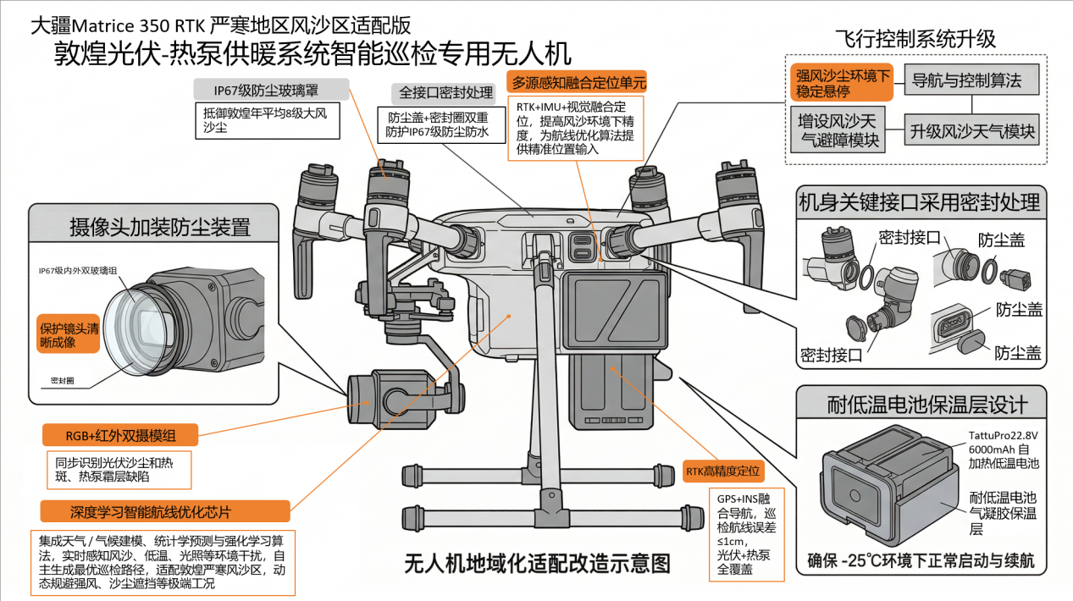
四、建筑地理条件
敦煌地处河西走廊西端，深居戈壁荒漠，干旱少雨、风沙较大，是丝绸之路核心节点。以莫高窟、鸣沙山月牙泉闻名于世，集千年人文瑰宝与大漠自然风光于一体，文明厚重、风光雄奇。
敦煌当地气候条件：敦煌地处戈壁荒漠，气候干旱、沙源丰富，受狭管地形影响，常年风沙大、大风天气多，春季尤为剧烈，扬沙与沙尘天气频发，风沙侵蚀显著。
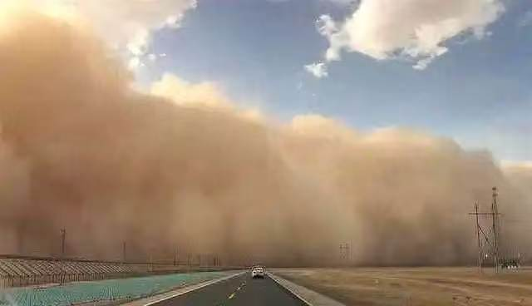
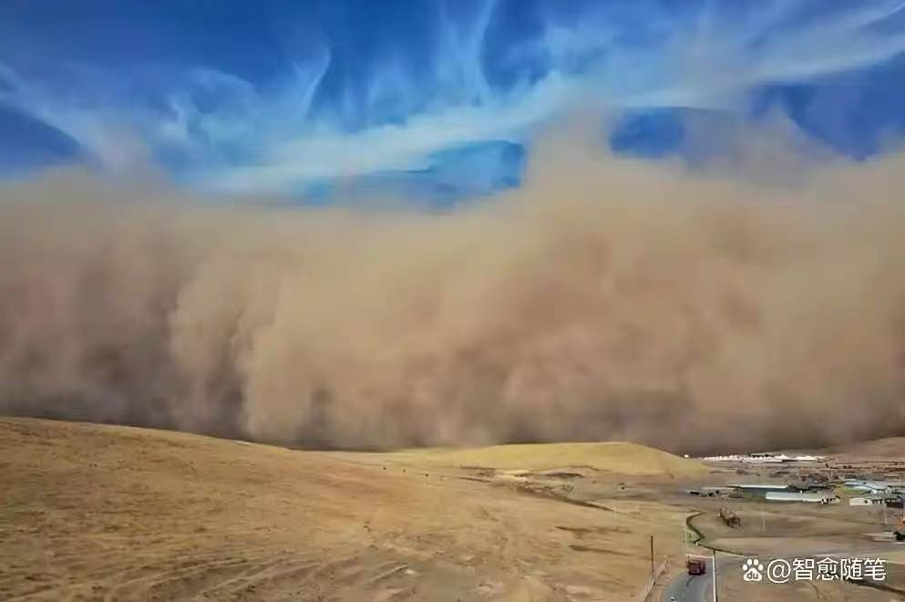
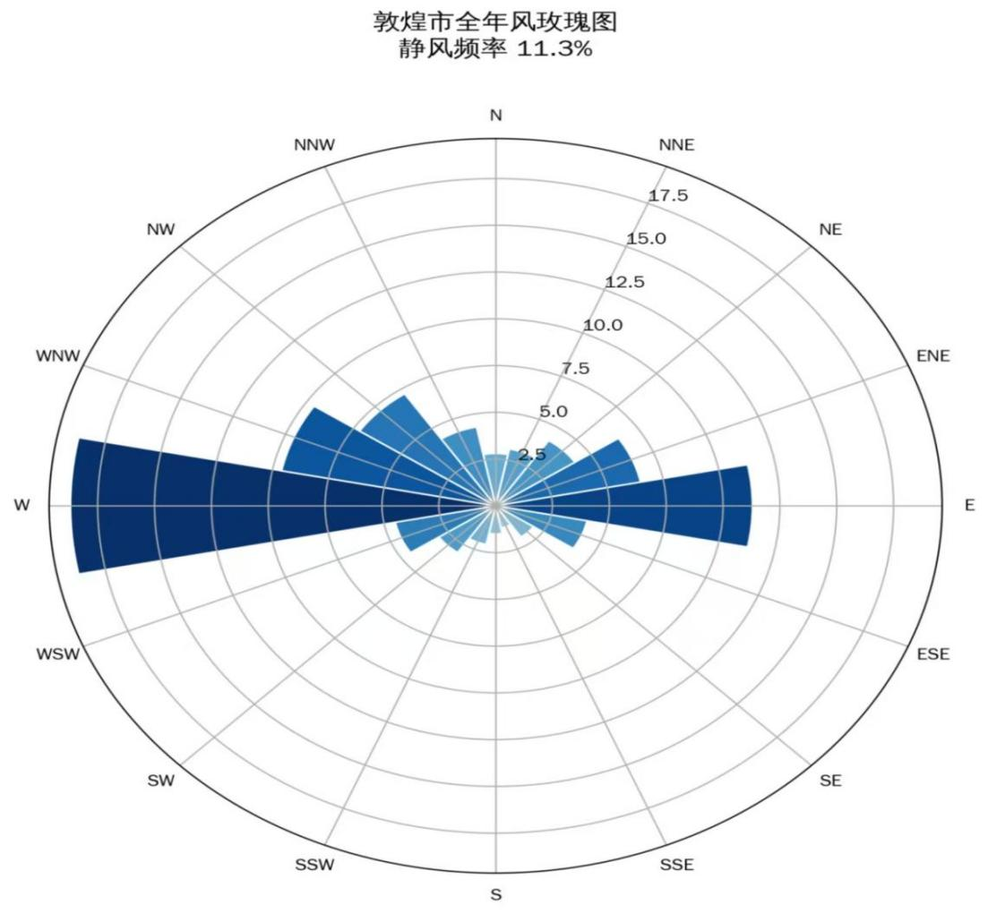
敦煌当地风玫瑰图：敦煌常年盛行西风、西北风，春夏季多东北风；西风为害风、东北为清沙风，春季风速最大、风沙最强。

五、无人机巡检航线
5.1光伏组件巡检
飞行参数：高度8m，偏航角0°，俯仰角-30°，速度1m/s
技术优势：低高度飞行增强小目标检测能力，RGB+红外双摄同步识别视觉与热缺陷，提高识别准确率。
巡检内容：沙尘覆盖、表面裂纹、电池热斑、接线盒过热等缺陷
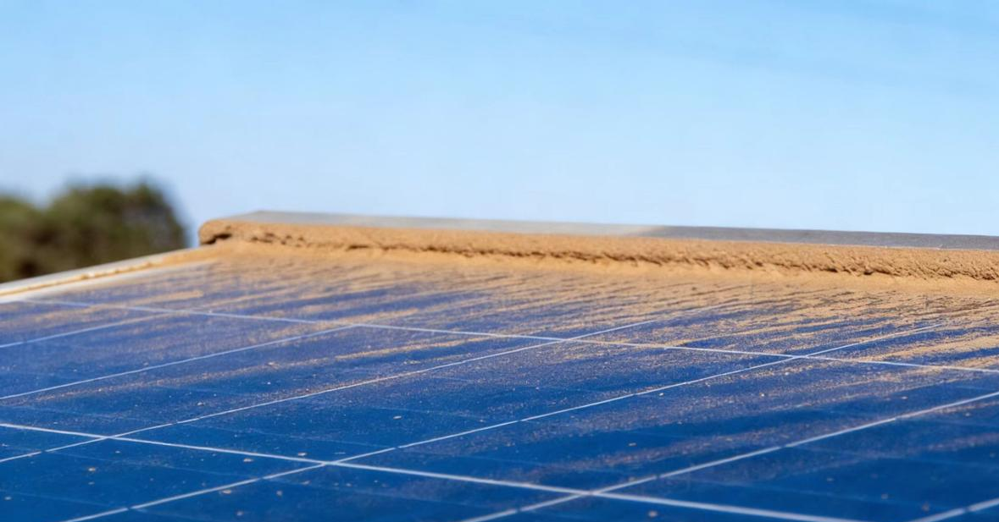
A.沙尘覆盖：检查光伏面板积尘、沙粒附着情况，判断是否影响透光率与发电效率。

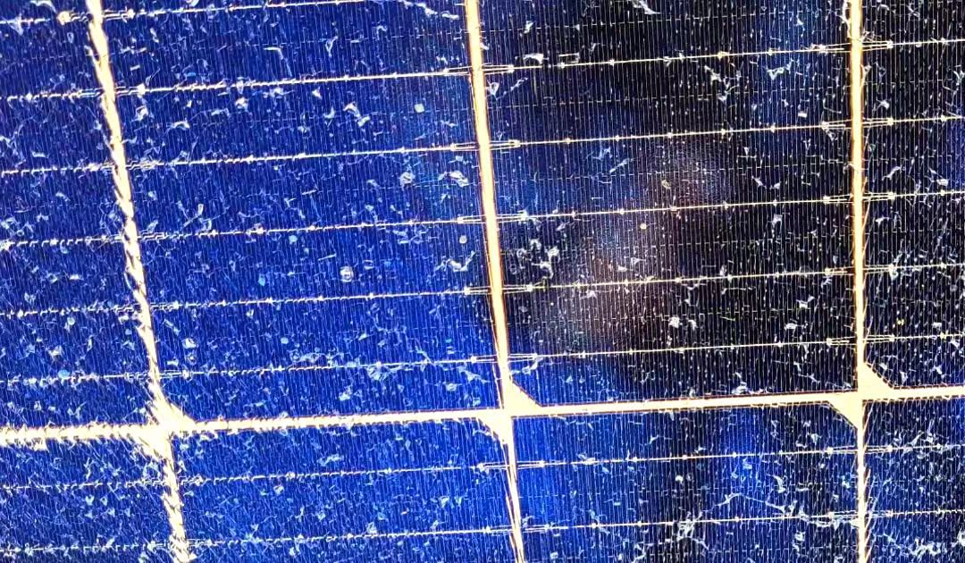
B.表面裂纹：查看玻璃盖板是否存在破损、隐裂、划伤，防止水汽侵入导致组件失效。

C.电池热斑：通过红外检测识别局部过热区域，排查电池片损坏、遮挡引发的热斑效应。
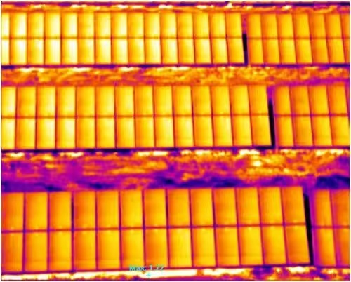
D.接线盒过热：检查接线盒温度、线缆老化、接线松动、烧蚀痕迹，消除短路与火灾隐患。
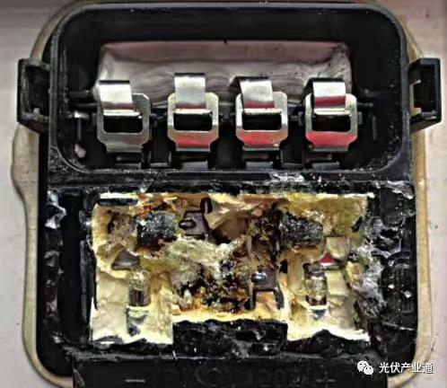
4.2热泵机组巡检
飞行参数：高度4m,俯仰角-30°，环绕式，360°覆盖
技术优势：低高度飞行增强小目标检测能力，RGB+红外双摄同步识别视觉与热缺陷，提高识别准确率
巡检内容：蒸发器霜层厚度与分布、霜层生长趋势、换热器脏堵/结垢机组异常发热、风机运行状态、管路泄漏/破损、机组固定与防护、周边环境干扰
A.蒸发器霜层厚度与分布
①.轻微结霜（薄霜，均匀分布）
翅片表面覆盖一层薄而均匀的白色霜晶，翅片间隙清晰可见，属于正常运行初期状态。
②.中等结霜（霜层增厚，局部密集）
霜层明显加厚，开始填充翅片间隙，迎风面/上排管霜层更厚，底部略有少霜，热交换已受影响。
③.严重结霜（厚霜/冰，大面积堵塞）
霜层致密厚实，翅片间隙完全被堵塞，局部已转为冰层，分布不均，需立即除霜。
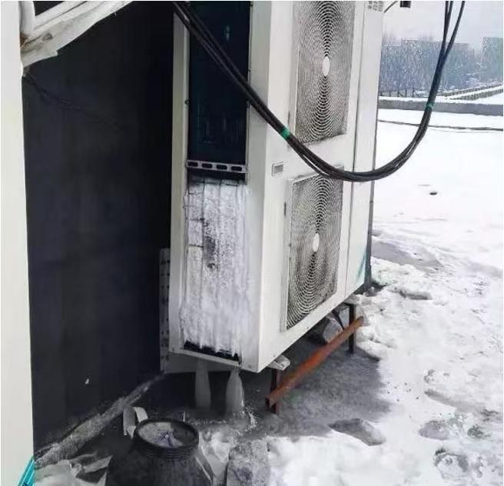
B.霜层生长趋势：分为结霜初期、均匀结霜期、霜层增厚期、严重结霜期、化霜进行中、化霜完成这几个阶段
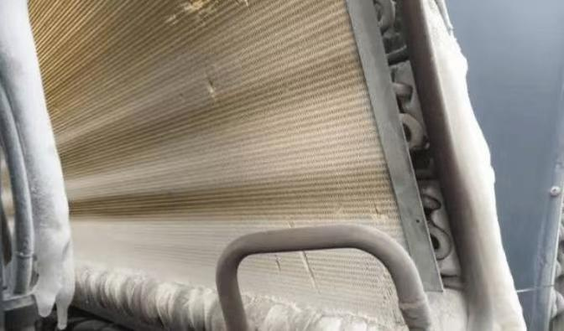
C.换热器脏堵/结垢
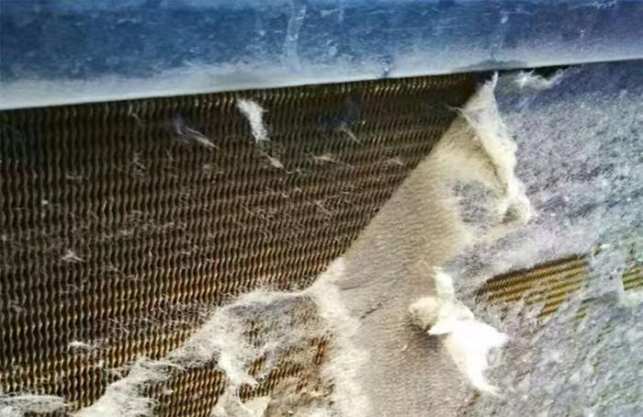
D.机组异常发热：压缩机/换热器局部高温
E.风机运行状态：查看风机转动是否平稳、有无异响、震动偏大、转速不稳或卡顿。风机异常会直接导致风量不足、结霜不均、换热效率下降。
F.管路泄漏/破损：检查冷媒管、水管有无油渍、水珠、裂纹、腐蚀或冻裂。冷媒泄漏会导致制热能力下降，水管破损会引发漏水，影响安全运行。
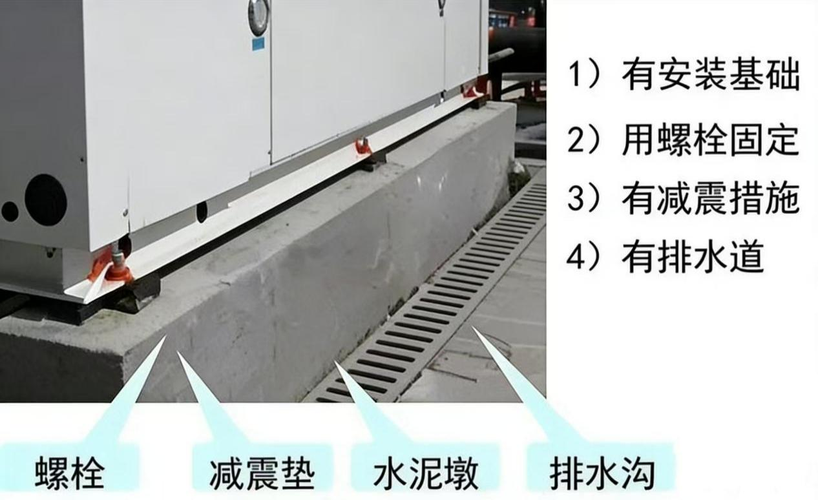
G.机组固定与防护：检查机组底座、支架、减震垫是否牢固，外壳、防雨罩是否完好。固定松动会增大震动和噪音，防护缺失易导致部件进水、进尘损坏。
H.周边环境干扰：查看机组进排风是否被墙体、杂物、绿植阻挡，避免热风短路回流、进风含尘过多或积雪遮挡，保证换热环境稳定。
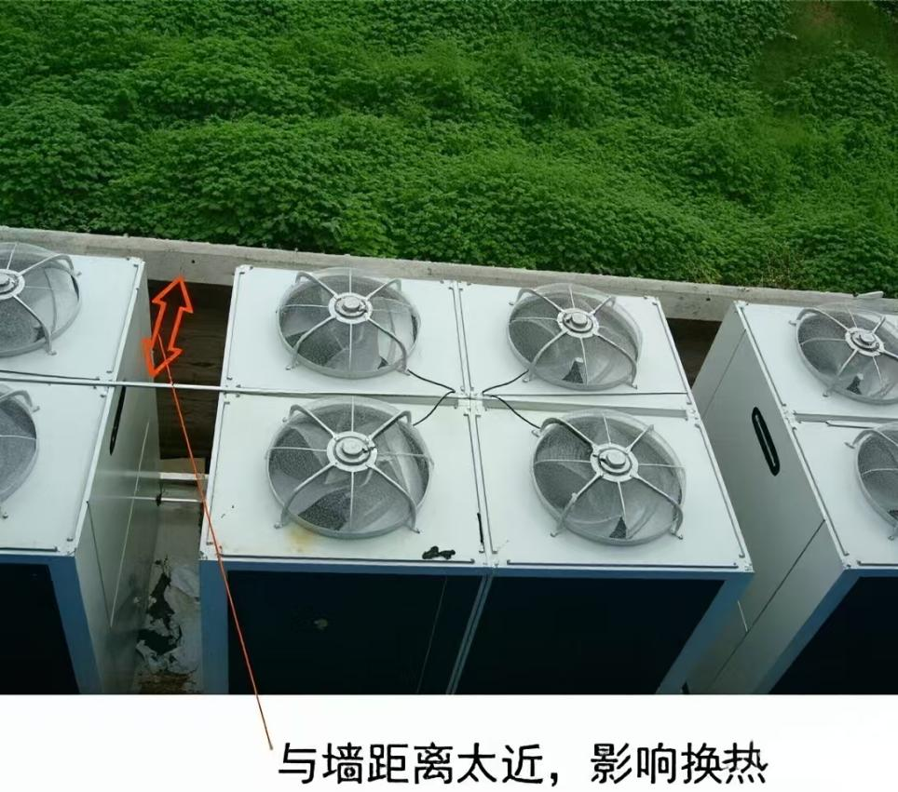
五、巡检路线图
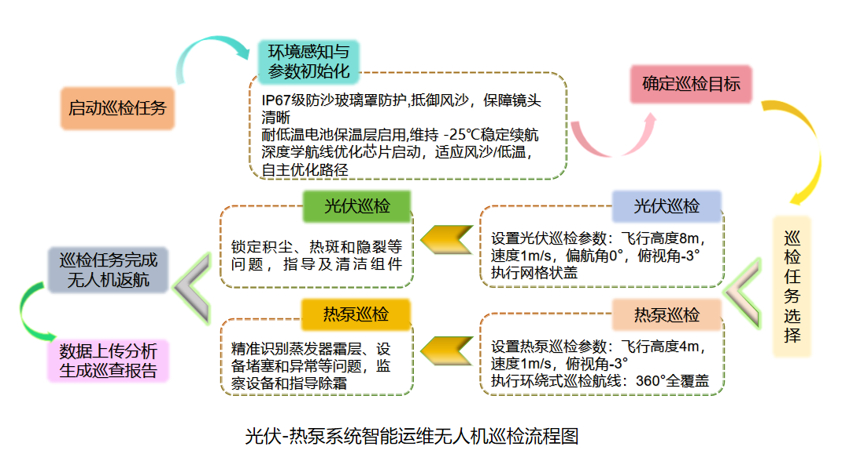
六、“无人机-AI-村民”运维流程图
